Заведующая ФТО Кочетова М.В.

ГСКУ Липецкий областной детский санаторий «Мечта»

Малярия

Малярия - одна из наиболее важных проблем здравоохранения в 95 странах мира из-за высокого уровня заболеваемости, нередко приводящих к смертельным исходам. В последние 5 лет в России регистрируют до 50 завозных случаев малярии в год.
Болезнь распространена в тех странах, среда которых отличается высокой влажностью и жаркой температурой. Это регионы Южной Америки, Юго-Восточной Азии и Африки; активные очаги имеются в Таджикистане, Узбекистане, Азербайджане, в Северной Америке, в Европе. В некоторых случаях малярию диагностируют и в России, у тех туристов, которые завезли её из указанных стран.
Малярия - антропонозная протозойная болезнь с трансмиссивным механизмом перёдачи возбудителя. У человека малярию вызывают 4 вида плазмодиев: P.vivax (возбудитель трехдневной малярии), P.malariae (возбудитель четырехдневной малярии), P. Falciparum(возбудитель тропической малярии), P.ovale (возбудитель малярии, подобной трехдневной).
Наиболее массовым путём передачи малярии является трансмиссивный (естественный) - через укусы самок малярийных комаров рода Anopheles.
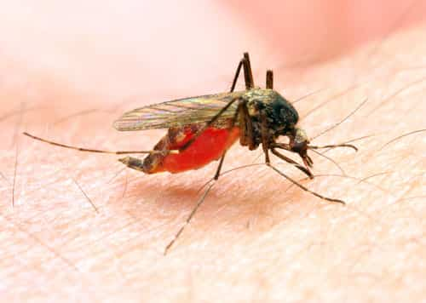
На рисунке - малярийный комар рода Anopheles
Инкубационный период при трехдневной малярии составляет 10-14 дней, при овале-малярии - 7-21 день, при тропической - 8-16 дней, при четырехдневной - 25-40 дней.
Опорными симптомами клинической диагностики малярии является острое начало, приступообразная интермиттирующая лихорадка (с сильным ознобом, жаром, потливостью), которая повторяется через 48 или 72 ч, спленогепатомегалия, гемолитическая анемия. Важное значение имеет факт пребывания больного в эндемичных регионах в течение двух лет до начала болезни, учитываются данные по гемотрансфузии или парентерального вмешательства в течение последних 2-3 месяцев.
Подозревать малярию необходимо:
1. у больных с повышенной температурой тела (выше 37,2°С) и жалобами на недомогание и озноб;
2. у заболевших с неустановленным диагнозом, если в первые 5 дней oтмечается повышение температуры тела;
3. у больных с периодическими подъемами температуры тела, несмотря на проводимое лечение в соответствии с установленным диагнозом;
4. у людей с увеличенной печенью и селезенкой, желтушностью склер и кожных покровов, анемией неясной этиологии;
5. у граждан эндемичных по малярии стран Закавказья, Центральной и Юго-Восточной Азии, Африки и Центральной Америки - по эпидемическим и клиническим показаниям;
6. у постоянных доноров перед сдачей крови, при прямом переливании крови, а также реципиентов крови при повышении температуры тела в течение 3 месяцев после переливания крови.
Точный диагноз возможен только при полном обследовании в медицинском учреждении.
Все больные малярией подлежат обязательной госпитализации в инфекционное отделение.
Прогноз при своевременном адекватном лечении благоприятный.
Профилактика предусматривает своевременное выявление и лечение больных малярией и паразитоносителей, эпидемиологический надзор за эндемическими регионами. Лицам, выезжающим в эндемичные зоны, проводится индивидуальная химиопрофилактика. Проводится широкий комплекс мер по уничтожению комаров в местах выплода, жилых и хозяйственных помещениях. Используются биологические методы борьбы, например, разведение рыбок, поедающих личинок комаров. Для защиты от укусов комаров применяют репелленты, завесы и тому подобное.

